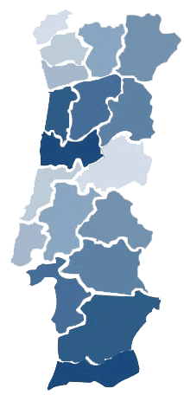
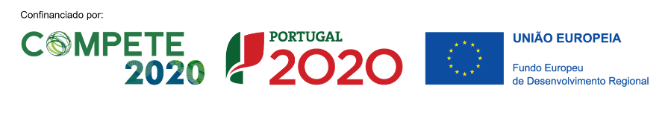

Identificação do projeto
Projeto nº 43935
Apoiado no âmbito do: Sistema de Apoio à Transformação Digital na Administração Pública (SAMA2020)
Objetivo Temático: Melhorar o acesso às tecnologias da informação e da comunicação, bem como a sua utilização e qualidade.
Designação: CCB Cidade Digital
Localização: Lisboa
Abrangência: Nacional
Investimento Total: 677.796,55€
Apoio financeiro da UE: 387.345,04€ (57%)
Comparticipação nacional: 290.451,51€ (43%)
Data de início: 26 de julho de 2019
Data de Conclusão: 31 de outubro de 2021

Síntese do projeto
Em sede de candidatura foi definido um conjunto de objetivos representativos do âmbito do projeto, bem como dos resultados que se pretendem atingir:
- Público - Simplificar a utilização de serviços digitais e o acesso a conteúdos do website do CCB contribuindo para:
  - Melhorar a experiência de utilização do website e a satisfação dos utilizadores, tornando-o mais user friendly;
  - Aumentar a eficácia da comunicação da oferta cultural e corporativa;
  - Conquistar e fidelizar novos públicos, através de sinergias entre a atividade corporativa e cultural;
  - Diminuir as assimetrias no consumo de conteúdos e da oferta cultural e reduzir os custos de contexto na sua fruição.
- Produção - Otimizar a produção permitindo:
  - Facilitar a colaboração e comunicação interna entre as equipas, departamentos e entidades da área da cultura;
  - Aumentar a produtividade das equipas e dos recursos à disposição da FCCB (incluindo salas e outros espaços/infra-estruturas);
  - Simplificar o processo de utilização dos espaços para eventos, conferências e espetáculos;
  - Expandir e diversificar o público-alvo da FCCB, através da difusão de conteúdos culturais no âmbito do protocolo de colaboração com a DGPC;
  - Diferenciar a oferta de serviços de organização de eventos corporativos.
- Recursos - Adaptar os recursos e as competências digitais contribuindo para:
  - Conhecer e partilhar boas práticas de colaboração e comunicação através de novas plataformas e meios digitais;
  - Desenvolver e consolidar as competências dos recursos humanos em matéria de colaboração digital;
  - Promover a inovação e a melhoria contínua das práticas internas;
  - d) Garantir a sustentabilidade dos ganhos de eficiência, eficácia e qualidade depois da execução da operação.

Atividades do projeto
# | Atividade | Estado
01 | Revisão do modelo de relação com público | 
02 | Adoção de práticas e soluções inovadoras na produção e gestão de eventos
03 | Adaptação dos recursos e das competências digitais
04 | Divulgação de resultados da operação
05 | Monitorização e apoio à transformação digital

